**XY438** *Scheda creata il 28 giugno 2023*

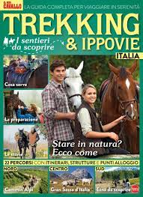**Descrizione bibliografica**

Il \***mio cavallo. Manuale**. - N. 1 (mag.-giu.)- . - Cernusco sul Naviglio : Sprea, 2023- . - volumi : ill. ; 29 cm. ((Bimestrale. - CFI1106209

Soggetto: Ippovie – Italia - Periodici